VIOEDU LỚP 2 CẤP TỈNH NĂM HỌC 2022-2023

|  |  |  |  |
| --- | --- | --- | --- |
| **2** | **Toán** | **Các số có ba chữ số** | Các số có ba chữ số |
| Các bài toán cấu tạo số của số có ba chữ số |
| **Các số tròn trăm, tròn chục** | Các số tròn trăm, tròn chục |
| **Phép cộng, phép**  **trừ (không nhớ) trong phạm vi 1000** | Phép cộng (không nhớ) trong phạm vi 1000 |
| Phép trừ (không nhớ) trong phạm vi 1000 |
| **Hình học phẳng** | Đường thẳng, đường cong, đường gấp khúc, ba  điếm thắng hàng |
| Hình tứ giác |
| **Các thành phần của phép chia** | Số bị chia - số chia - thưoưg |
| Giải bài toán có lời văn về thành phần của phép  chia |
| **Ôn tập hình học** | Ỏn tập về hình học phang |
| **Tiếng Việt** | **Đặt và TLCH“Khi nào?”; “Ở đâu?” “Vì sao?”** | Đặt và TLCH “Khi nào?” |
| Đặt và TLCH “Ở đâu?” |
| Đặt và TLCH “Vì sao?” |

**Câu 2:** Trong các số dưới đây số nào có hàng chục lớn hon chữ số hàng trăm? a/ 583 b/654

c/223 d/659

**Câu 3:** Số bé nhất có ba chữ số có tổng các chữ số bằng 15 là ...

**Câu 4:** Chữ số được gạch chân dưới đây ở hàng gì?

468

a/ hàng chục b/ hàng trăm c/ hàng đơn

vị

d/ tám

**Câu 5:** Số lớn nhất có ba chữ số có tổng các chữ số bằng 15 là ...

**Câu 6:** Số lớn nhất có ba chữ số là ...

**Câu 7:** Số tròn chục liền trước 800 là ...

**Câu 8:** Số lớn nhất có ba chữ số khác nhau là ...

**Câu 9:** Trong các số dưới đây số nào có hàng đơn vị lớn hơn hàng trăm?

a/958 b/859

c/ 858 d/895

**Câu 16:** Số liền trước của số 800 là ...

**Câu 17:** Số liền sau của số 589 là ...

**Câu 18:** Tìm số ba chữ số biết rằng chữ số hàng trăm bé hon chữ số hàng chục 4 đon vị,

chữ số hàng chục bé hon chữ số hàng đon vị 4 đon vị. số đó là ...

**Câu 19:** Có bao nhiêu số tròn chục có 3 chữ số có chữ số hàng chục là 2?

a/ 90 số b/ 99 số c/10 số d/ 9 số

**Câu 20:** Có bao nhiêu số có 3 chữ số có tổng các chữ số là 3?

a/ 5 b/ 7

c/ 4

d/ 6

**Câu 21:** Có bao nhiêu số tròn trăm lớn hon 200 và bé hon 500?

a/1 b/2

c/3 d/4

**Câu 22:** Số tròn chục liền sau 494 là ...

**Câu 23:** Cho ba số có ba chữ số. số thứ nhất là hiệu của số lớn nhất có ba chữ số và số tròn chục liền sau 195. số thứ hai là hiệu của số liền trước 900 và số nhỏ nhất có ba chữ

số giống nhau, số thứ ba là hiệu của 889 và số nhỏ nhất có ba chữ số. sắp xếp các số theo

thứ tự tăng dần ta được:

Số thứ nhất Số thứ hai Số thứ ba

**Câu 24:** Hiệu của số lớn nhất có ba chữ số với chữ số hàng trăm bằng 7 và số nhỏ nhất có

ba chữ số khác nhau là: ............

**Câu 39:** Tổng của số tròn trăm lớn nhất và nhỏ nhất có ba chữ số là:

.......................................................................

**Câu 40:** Tổng của số nhỏ nhất có ba chữ số khác nhau và số tròn chục lớn nhất có hai chữ

số là: ................

**Câu 41:** Một phép cộng có hai số hạng là các số có ba chữ số. số hạng thứ nhất là số lớn

nhất có tích các chữ số bằng 6. số hạng thứ hai là số nhỏ nhất có tổng các chữ số bằng 3.

Tổng của hai số hạng là:...... a/613 b/713

c/813 d/731

**Câu 63:** Cho các số tròn trăm nhỏ hơn 598. số lớn nhất là:

.......................................................................

**Câu 64:** Cho các số tròn trăm lớn hơn 302. số nhỏ nhất là:

.......................................................................

**Câu 65:** Trong các số dưới đây số tròn chục là:

a/96 b/80

c/41 d/73

**Câu 66:** Một nghìn bằng:

a/10 trăm b/10 chục c/100 trăm d/ 20 chục

**Câu 67:** Cho các nhận xét sau

1. 300 là số tròn trăm.
2. 79 có chữ số hàng đơn vị là 7.
3. 10 đơn vị bằng 1 trăm
4. 10 chục bằng 1 trăm

Có bao nhiêu nhận xét đúng trong các nhận xét trên?

a/1 b/2

c/3 d/4

**Câu 68:** Kết luận nào dưới đây là đúng khi nói về số 472?

a/ Hiệu chữ số hàng chục và chữ số hàng đơn vị là 3.

b/ Tổng các chữ số hàng trăm, hàng chục, hàng đơn vị của số 472 là 14.

c/ Tích chữ số chữ số hàng đơn vị và hàng trăm là 8.

d/ Tổng của chữ số hàng chục và chữ số hàng đơn vị là 6.

**Câu 69:** Cho: 140 <. < 160. số tròn chục

điền vào chỗ chấm là:

.......................................................................

**Câu 70:** Số 505 đọc là:

a/ năm trăm linh lăm b/ năm trăm linh năm

c/ năm không năm d/ lăm trăm linh năm

**Câu 71:** 10 chục bằng trăm, số thích

hợp điền vào chỗ chấm là:...

**Câu 72:** 1 nghìn có trăm, số thích

họp điền vào chỗ chấm là:...

**Câu 73:** Số 703 đọc là:

a/ Bảy ba b/

Bảy trăm linh ba

c/ Bảy trăm ba mươi d/ Bảy mươi ba.

**Câu 74:** Số tám trăm chín mươi lăm viết là:

.......................................................................

**Câu 75:** Điền số thích họp vào ô trống:

|  |  |  |
| --- | --- | --- |
| 299 | 300 | 301 |
|  | 569 |  |

Hai số theo thứ tự từ trái sang phải là: a/549; 570 b/568; 570 c/549; 579

d/568; 579

**Câu 107.** Số gồm 9 trăm, 4 đơn vị là:

.......................................................................

**Câu 108.** Số lẻ lớn nhất có 3 chữ số là:

.......................................................................

**Câu 109.** Điền số thích hợp vào chỗ chấm: Có số tròn trăm lớn hơn 300 và nhỏ

hơn 800: 400; 500; 600; 700

**Câu 110.** Từ 200 đến 400 có số tròn

chục lớn hơn 290.

**Câu 111.** Số liền sau số tròn chục nhỏ nhất có ba chữ số là:

.......................................................................

**Câu 112.** Số liền trước số lớn nhất có ba chữ số khác nhau là:

.......................................................................

a/986 b/987

c/988 d/998

**Câu 202:** Kết quả của phép tính 456 + 20 là số liền truớc của số:

a/ 475 b/ 476

c/ 477

d/ 478

**Câu 203:** Kết quả của phép tính 741 + 158 mà một số có chữ số hàng chục là: .... a/9 b/0

c/1 d/8

**Câu 204:** Kết quả của phép tính 476 + 22 là:

a/ Số gồm 5 trăm, 5 chục và 8 đơn vị. b/ Số gồm 4 trăm, 9 chục và 8 đơn vị. c/ Số gồm 5 trăm, 9 chục và 8 đơn vị. d/ Số gồm 5 trăm, 6 chục và 8 đơn vị.

**Câu 205:** Cho hai số hạng, số hạng thứ nhất là số liền trước của số nhỏ nhất có ba chữ số giống nhau, số hạng thứ hai là số nhỏ nhất có ba chữ số khác nhau được lập từ ba chữ số

0; 4; 9. Tổng của hai số hạng đó là:

.......................................................................

**Câu 206:** Mai lấy số tròn chục lớn nhất có ba chữ số trừ đi 450, sau đó cộng với số tròn chục liền trước của số 157, được kết quả là:

a/710 b/690

c/700 d/680

**Câu 207:** Biết số thứ nhất là số liền sau của số 625 và số thứ hai là 23. Tổng của hai số đó

là:........

a/ 649 b/ 694

c/ 648

d/ 656

**Câu 208:** Biết số thứ nhất là số liền trước

của 347, số thứ hai là 82, số thứ ba là số nhỏ nhất có 3 chữ số. Tổng của số thứ hai và số thứ ba là:

.......................................................................

a/429 b/529

c/182 d/447

**Câu 269:** So sánh hai số: A = 300 + 2 + 40 và B = 50 + 1 + 300 ta được kết quả là:

a/ A = B b/ A < B c/A>B

**Câu 270:** Điền số thích hợp vào chỗ trống: 928 =

.......................................................................

+20 + 8

**Câu 271:** Số nào dưới đây được đọc là “ba trăm mười lăm”

a/515 b/ 315 c/415 d/ 615

**Câu 291:** Cho hình vẽ sau:

Hình vẽ trên có bao nhiêu hình tứ giác? a/ 4 tứ giác b/ 5 tứ giác

**Câu 292:** Cho hình vẽ sau:

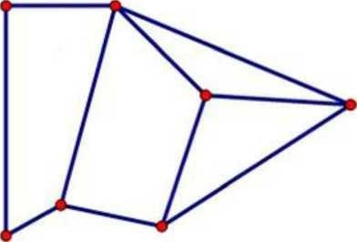

Hình vẽ trên có bao nhiêu hình tứ giác? a/ 4 tứ giác b/ 2 tứ giác

**Câu 293:** Cho đường gấp khúc BMEN sau:

c/ 6 tứ giác d/ 3 tứ giác

c/1 tứ giác d/ 3 tứ giác

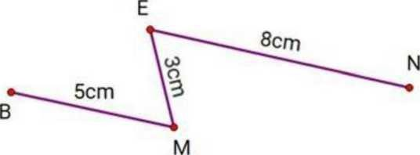Độ dài đường gấp khúc BMEN bằng kết quả của phép tính nào dưới đây?

a/ 7cm + 9cm. b/ 7cm + 8cm c/ 26cm - 8cm

**Câu 297:** Một đường gấp khúc gồm hai đoạn thẳng AB và BC. Biết đoạn thẳng BC dài 5dm. Đoạn thẳng AB ngắn hon đoạn thẳng BC 17cm. Độ dài đường gấp khúc đó là: a/82cm b/ 83cm c/ 81 cm d/ 80cm

**Câu 298:** Cho hai đường gấp khúc sau:

Đường gấp khúc ABCgồm đoạn thẳng AB có độ dài là số lớn nhất có một chữ số (đơn vị cm) và đoạn thẳng BC có độ dài là kết quả của phép tính 48cm - 14cm.

Đường gấp khúc HKMN gồm đoạn thẳng HK có độ dài là số nhỏ nhất có hai chữ số (đơn vị cm), đoạn thẳng KM có độ dài là kết quả của phép tính 1 lem - 2cm và đoạn thẳng MN có độ dài là 2dm.

Khi đó:

Độ dài đường gấp khúc ABC là cm

Độ dài đường gấp khúc HKMN là cm

**Câu 299.** Cho các đường gấp khúc sau:

Đường gấp khúc AEDQ gồm 3 đoạn thẳng: AE = 4dm; ED = 27cm; DQ = Idm. Đường gấp khúc HCPT gồm 3 đoạn thẳng: HC = 38cm; CP = 14cm; PT = 19cm. Đường gấp khúc MNB gồm 2 đoạn thẳng: MN = 3dm; NB = 40cm.

Bạn hãy sắp xếp từ trên xuống dưới các đường gấp khúc đã cho theo thứ tự độ dài giảm dần.

Đường gấp khúc AEDQ Đường gấp khúc HCPT Đường gấp khúc MNB

**Câu 301:** Cho hình vẽ sau:

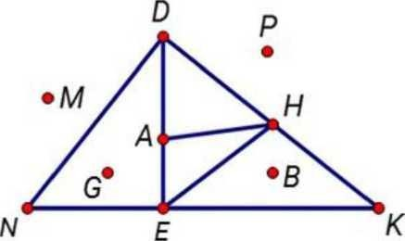

Nhận xét nào dưới đây đúng?

a/ Hình vẽ trên có số điểm bằng số đoạn thẳng b/ Hình vẽ trên có số điểm ít hơn số đoạn thẳng

c/ Hình vẽ trên có số điểm nhiều hơn số đoạn thẳng

**Câu 302:** Cho hình vẽ sau:

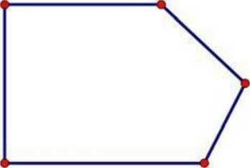

Hình trên gồm đoạn thẳng.

**Câu 312:** Cho hình vẽ sau

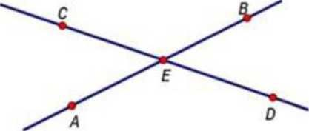

Ba điểm nào dưới đây thẳng hàng?

a/ Điểm A, Điểm E, Điểm Bb/ Điểm A, Điểm E, Điểm D

c/ Điểm C, Điểm E, Điểm D

**Câu 313:** Cho hình vẽ sau:

d/ Điểm c, Điểm E, Điểm B

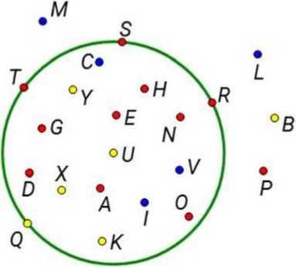

Dựa vào hình vẽ ta thấy:

Số điểm màu đỏ nhiều hơn số điểm màu vàng là điểm

Số điểm màu xanh ít hơn số điểm màu vàng là điểm

**Câu 344:** Một sợi dây dài 25dm được chia thành 5 đoạn bằng nhau. Mỗi đoạn dài

. cm.

**Câu 345:** Lóp 2C có 30 học sinh, chia thành 5 nhóm. Nhận xét nào dưới đây đúng về số học sinh ở mỗi nhóm?

a/ Mỗi nhóm có 25 học sinh b/ Mỗi nhóm có 6 học sinh

c/ Mỗi nhóm có 35 học sinh d/ Mỗi nhóm có 5 học sinh

**Câu 346:** Có 4 can dầu, mỗi can chứa 5 lít. Cùng là số dầu trong 4 can đó, người ta đổ đầy vào các can loại 2 lít. Hỏi người đó phải dùng tất cả bao nhiêu can 2/ thì vừa đủ?

Trả lời: Người đó cần dùng can 2/.

**Câu 347:** Bà có số cái bánh bằng số tròn chục liền sau của 30. Bà chia đều số bánh đó cho 5 người cháu. Hỏi mỗi cháu có số bánh nhiều hơn hay ít hơn 6 cái bánh?

a/ Nhiều hơn b/ ít hơn

**Câu 348:** Lóp 2A dự kiến trồng 45 cây xanh thành 5 hàng, mỗi hàng có số cây như nhau, ở trong vườn trường, thì mỗi hàng có 9 cây. Nhận xét trên đúng hay sai?

a/ Đúng b/ Sai

**Câu 408:** Có thể thay từ "Khi nào" trong câu "Khi nào lóp bạn đi thăm viện bảo tàng" bằng từ nào?

A - bao giờ B - ở đâu c - thế nào D - làm gì

**Câu 409:** Có thể thay từ "Khi nào" trong câu "Khi nào truờng bạn nghỉ hè" bằng từ nào?

A - ở đâu B - tháng mấy C - thế nào D - làm gì

**Câu 410:** Đâu là câu hỏi đúng cho bộ phận in đậm trong câu sau:

**Vì có màng ở chân** nên bồ nông bơi và lặn giỏi hơn.

A - Vì sao bồ nông bơi và lặn giỏi hơn?

B - Con gì có màng ở chân?

C - Bồ nông bơi và lặn nhu thế nào?

**Câu 411:** Đại bàng có thể quan sát được con mồi từ xa **vì chúng có đôi mắt vô cùng tinh tường.**

A - Đại bàng quan sát con mồi như thế nào?

B - Vì sao đại bàng có thể quan sát được con mồi từ xa?

C - Đôi mắt của đại bàng như thế nào?

**Câu 412:** Đâu là câu hỏi được đặt theo mẫu **Khi nào?**

A - Em thích học môn gì nhất?

B - Trường em được nghỉ hè vào tháng mấy?

C - Mẹ em làm nghề gì?

**Câu 413:** Đâu là bộ phần trả lời cho câu hỏi **Khi nào?** trong câu sau:

Khi mùa đông tới, đàn sếu bay về phương Nam tránh rét. A - đàn sếu B - bay về phương nam C - khi mùa đông tới

**Câu 414:** Gạch chân dưới bộ phận trả lời cho câu hỏi **Khi nào?** trong câu sau: Lễ hội Trung thu được tổ chức vào ngày rằm tháng Tám.

**Câu 415:** Câu nào sau đây không có bộ phận trả lời cho câu hỏi ***ờ* đâu?**

A - Loài ếch sống cả trên bờ và dưới nước.

B - Lạc đà sống ở vùng sa mạc khô cằn.

**c -** Bướu của lạc đà là kho dự trữ nước.